PRZEDSZKOLE GRUPA ŻABKI 8 i 9 lekcja
HELLO CHILDREN AND PARENTS
Poniżej znajdują się 2 lekcje z j. angielskiego. Miłej zabawy. Great fun!
Lekcja 8
Piosenka na powitanie:
https://www.youtube.com/watch?v=dy_BWXT6Fjc
Przypominamy sobie piosenkę „What’s in the box? Co jest w pudełku?
https://www.youtube.com/watch?v=eb53_Kdc1XI
Utrwalamy nazwy zabawek i wprowadzamy kilka nowych
https://www.youtube.com/watch?v=8-SWzpdcl6E
It’s a ball. – to jest piłka.
It’s a bear.- to jest miś.
It’s a block.-to jest klocek.
It’s a car.- to jest auto.
It’s a dinosaur.- to jest dinozaur.
It’s a doll. – to jest lalka.
It’s a kite.- to jest latawiec.
It’s a plane.- to jest samolot.
It’s a robot.- to jest robot.
It’s a train. – to jest pociąg.

Powodzenia. GOOD LUCK
Piosenka na pożegnanie „Good bye to you”
https://www.youtube.com/watch?v=STMl4yjPpoM
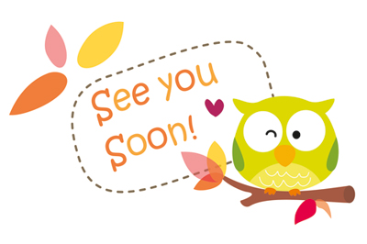

Lekcja 9
Piosenka na powitanie:
https://www.youtube.com/watch?v=dy_BWXT6Fjc

Utrwalamy pytanie What is it? – co to jest?
https://www.youtube.com/watch?v=8-SWzpdcl6E

Dzieci powtarzają za nagraniem nazwy zabawek
https://www.youtube.com/watch?v=wMWcBIAHOHY

Utrwalamy słownictwo poznane na poprzednich lekcjach i wprowadzamy nowe słowa:
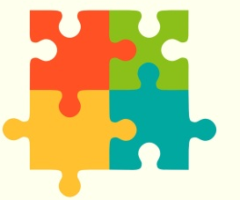
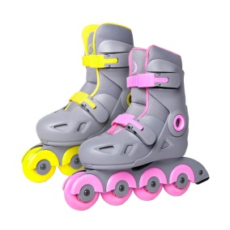
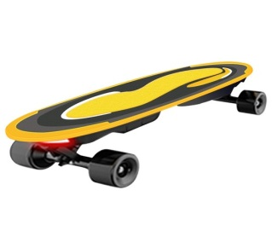
Skateboard – deskorolka Roller skates – rolki Puzzle – puzzle Board games – gry
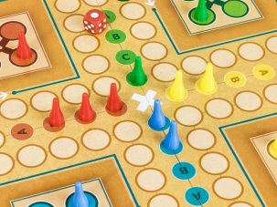

Powodzenia. GOOD LUCK

Piosenka na pożegnanie „Good bye to you”
https://www.youtube.com/watch?v=STMl4yjPpoM
